1. 运行python代码有两种常用方式：以命令行的形式在终端中运行Python脚本文件（.py格式的文件），以交互的形式在Jupyter Notebook的代码格子中运行Python源代码。这两种运行方式分别有什么优缺点？
Python：
优点：可以直观地看到所有代码 方便修改 ；
缺点：每次运行都要把所有代码运行一遍；
Jupyter Notebook：
优点：非常直观，可以只运行一部分；
缺点：看不到代码。

2. Jupyter Notebook的两种核心编辑模式，即编辑模式（Edit Mode）和命令模式（Command Mode），分别如何激活？
Edit Mode:选中格子，点到里面去，光标开始闪烁说明是Edit Mode。或者在Command Mode里按回车键就激活了Edit Mode。
Command Mode:在Edit Mode里按esc键就可以到Command Mode。

3. Jupyter Notebook在“编辑模式”中有哪些常用操作？这些操作的快捷键分别是什么？
运行当前的格子，再选中下方格子；Shift-Enter

4. Jupyter Notebook在“命令模式”中有哪些常用操作？这些操作的快捷键分别是什么？
在上面加一个格子；A
在下面加一个格子；B
删除当前的格子；DD
撤销删除；Z

5. Jupyter Notebook中，编写Markdown格子的内容时，基本语法是什么？
#一级标题
##二级标题
**加粗字体**

6. 如何在Jupyter Notebook的Markdown格子中，插入一张图片？
把图片保存到文件夹里，在markdown盒子里输入![logotext](图片名称.jpg)
7. 如何在Jupyter Notebook的Markdown格子中，以嵌入附件的形式，插入一张图片？
与第6题的方式相比，这种方式有什么优点？请截图展示插入效果。
打开word，把图片插入到word文件里。把图片从word文档里复制粘贴到markdown格子里。
优点：不需要图片在同一个文件夹里

8. 一个.ipynb文件本质上以JSON格式存储了每个格子的具体内容，因此也可以用“纯文本”的方式打开。请将第7题的.ipynb文件以“纯文本”的方式打开，找到你以嵌入的图片附件，并截图展示图片的具体数据。
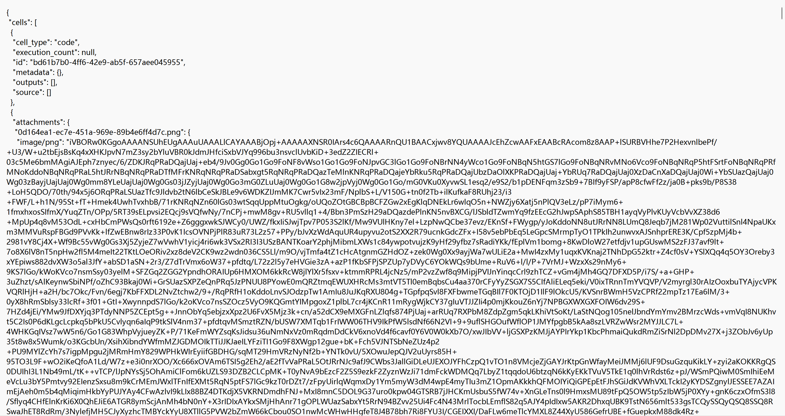

9. 如何使用Jupyter Notebook将一个.ipynb文件导出为.html文件？
在顶部的File里找到Save and Export Notebook As，然后选择HTML
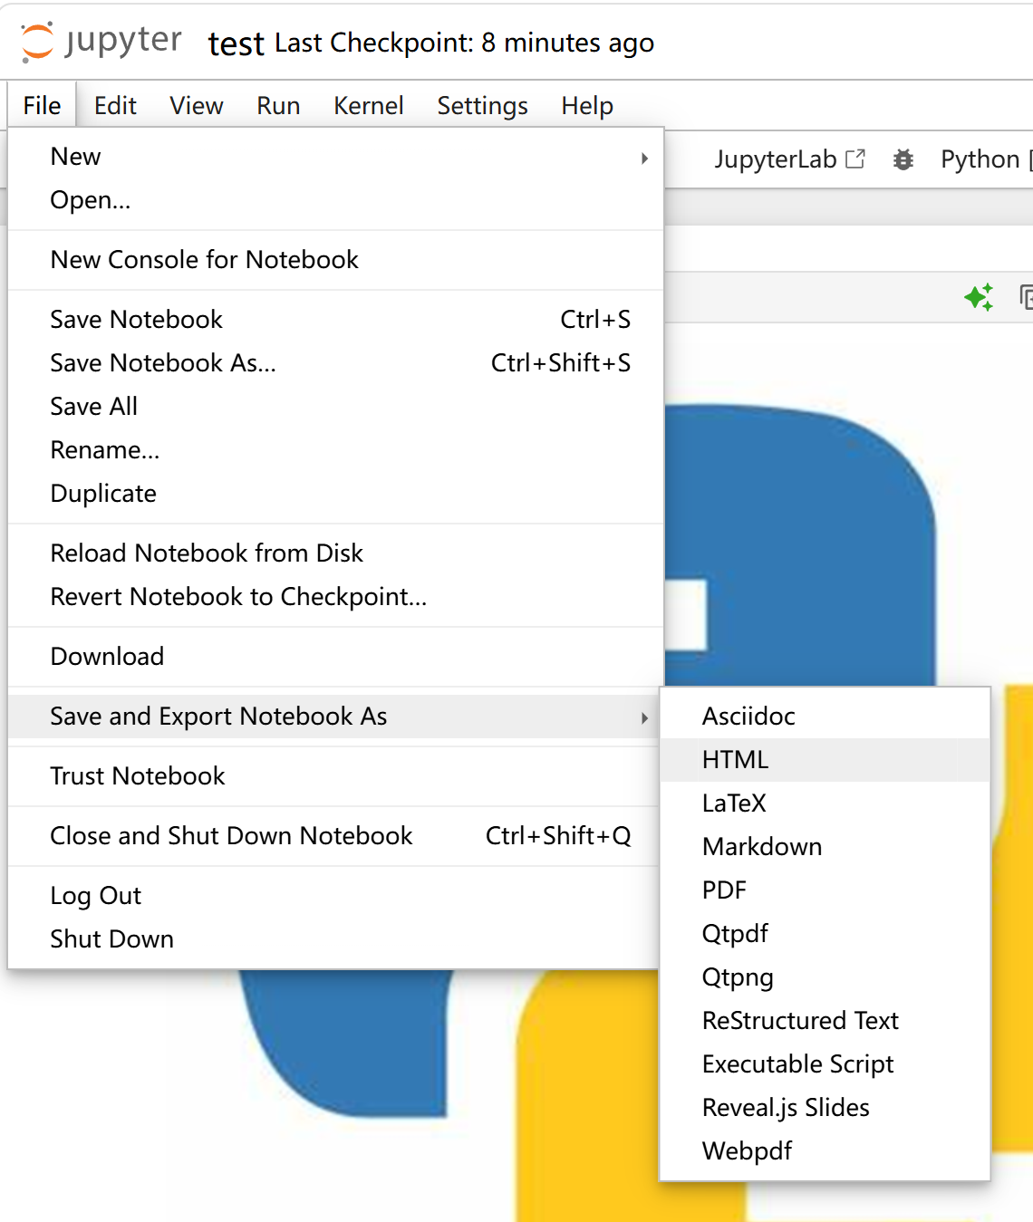
10. 对于一个.ipynb文件，我们既可以使用Jupyter Notebook也可以使用TRAE打开它（后者需安装Jupyter插件）。对于你在第3题、第4题、第7题和第9题的作答中列出的所有操作，请描述它们在TRAE中相应的操作方式。
第3题：
运行当前的格子，再选中下方格子；按Shift-Enter
第4题：
在上面/在下面加一个格子；在格子里右键找到笔记本单元格然后如图所示
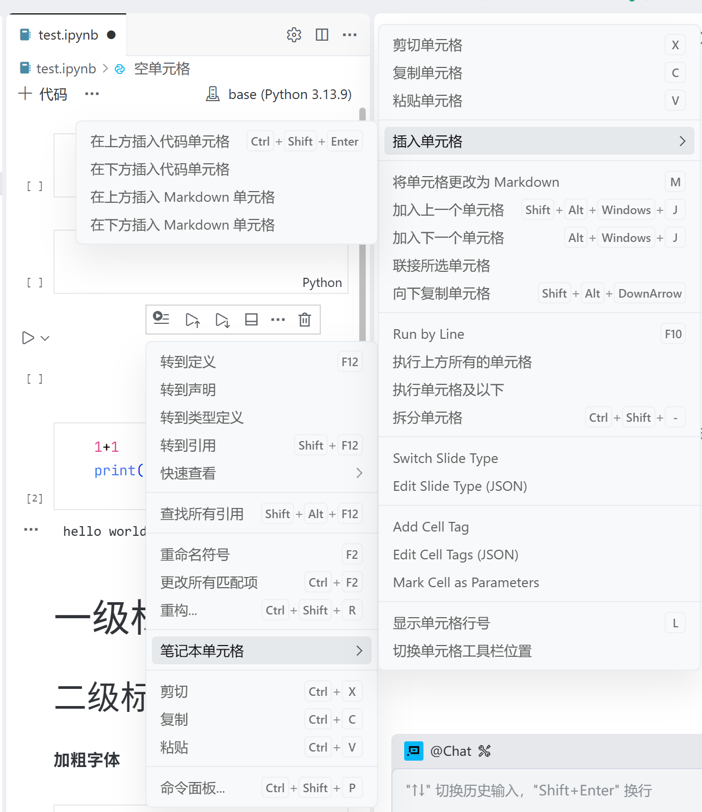
删除当前的格子；选中格子，点击垃圾桶按钮
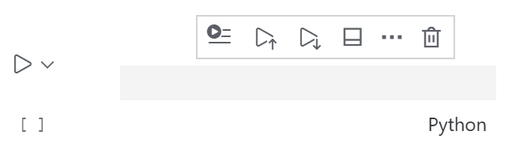
撤销删除；按Ctrl-Z
第7题：
先在 Jupyter Notebook 中使用“通过附件”方式插入图片。保存文件后，再用 TRAE 打开该 .ipynb 文件
第9题：
我真的找不到怎么导出html文件了 要不先保存然后用Jupyter Notebook打开再保存吧
11.请使用conda创建一个名为“demo”的Python环境。请在该环境中安装必要的包，然后使用该环境运行《1-Python程序设计概述.pdf》第31页的Python代码。截图展示你的运行结果，截图中需要体现所使用的Python环境为demo。
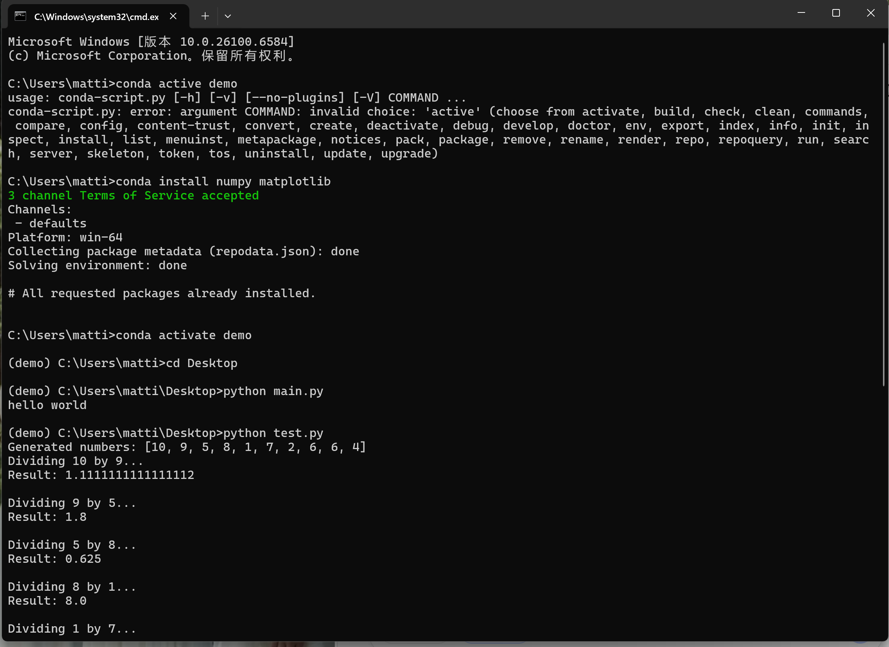
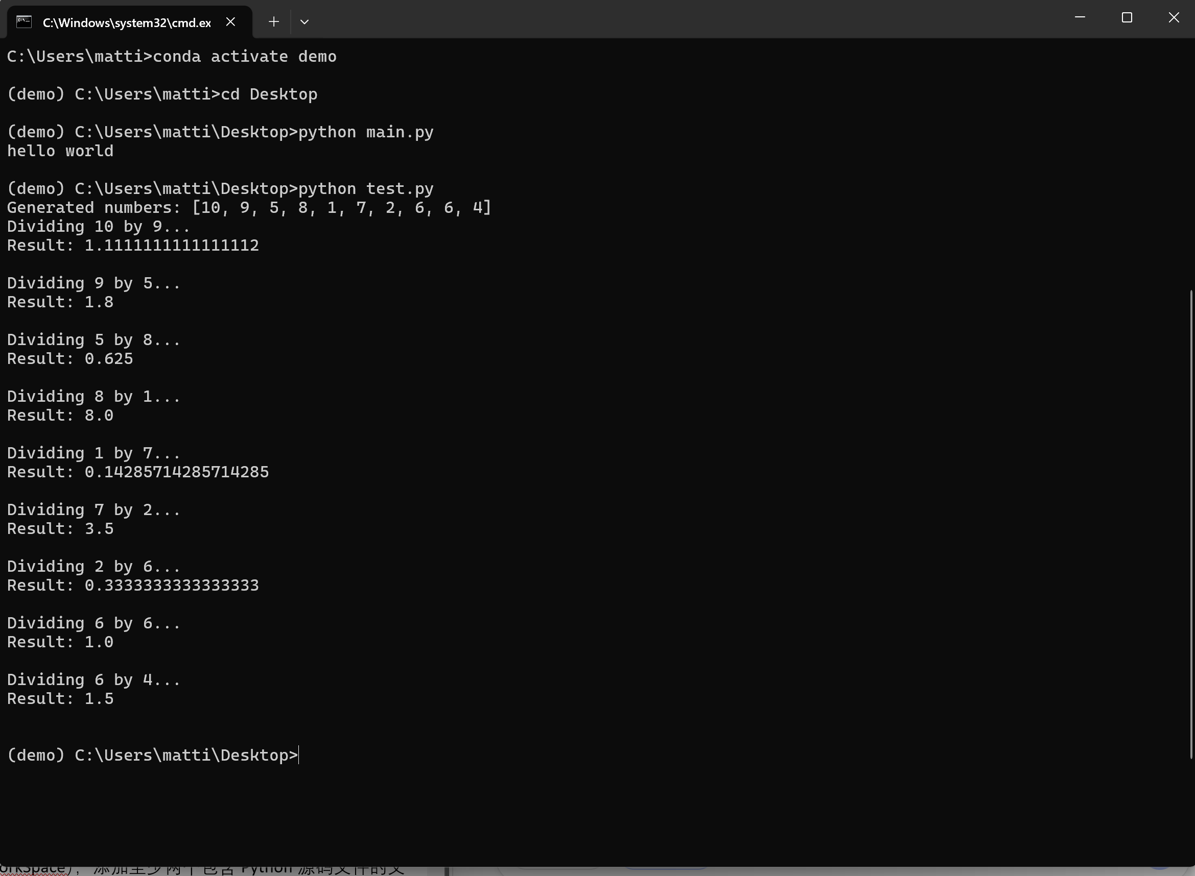
12.请在TRAE中新建一个工作区（WorkSpace），添加至少两个包含Python源码文件的文件夹后，保存并关闭该工作区。再次打开该工作区后，请截图展示其中的内容（展示TRAE左边的“主侧栏”中的内容即可）。最后，请简要论述使用工作区的好处。
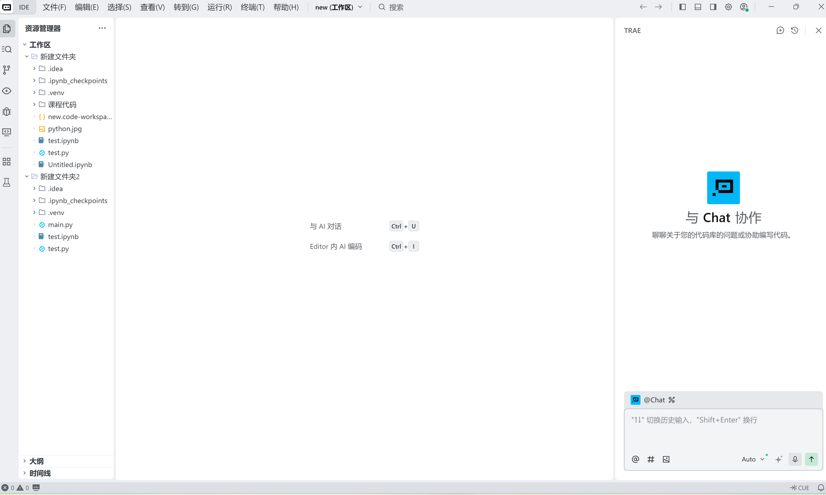
好处：可以同时管理多个项目
13.请结合你的个人经验，简要论述在使用TRAE的AI功能时（在右边的辅助侧栏），何时该使用Chat模式，何时该使用Builder模式？什么场景下，需要两种模式交替结合使用？
在需要ai给出具体解决方案时用builder模式，在有不懂的地方需要ai讲解时用chat模式。
当写比较复杂的代码时，有时需要理解，有时真的不知道该怎么改，就可以两个模式结合使用。

14. （5分）在启动 Jupyter Notebook 后，会打开一个命令行窗口（终端），见下方截图。请简述这个窗口的主要作用，关闭它会导致什么后果，以及解释为什么当 Notebook 中的代码卡住时，有时在该窗口中按回车键可以让程序继续运行。
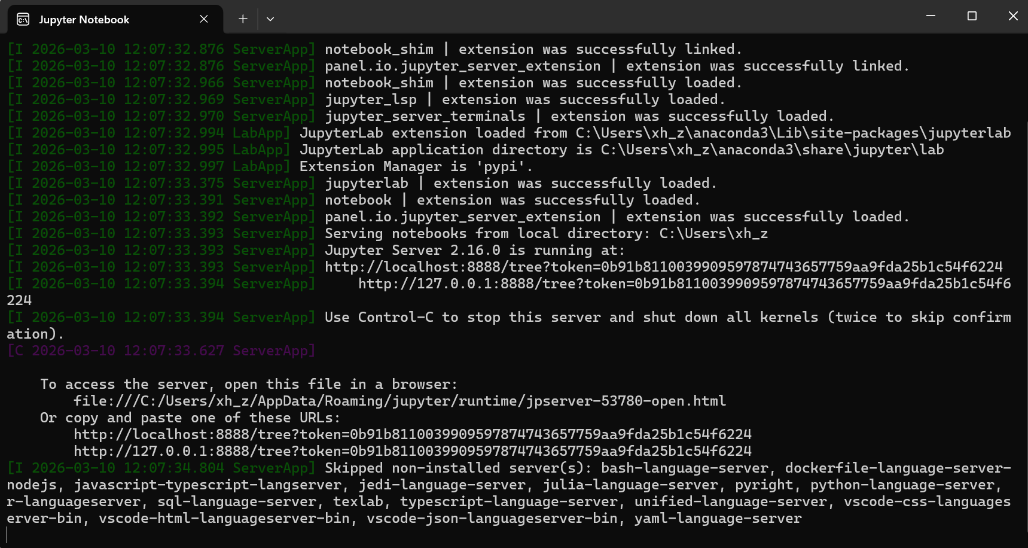
主要作用：运行Jupyter Notebook核心服务，管理Jupyter Notebook的内核，处理网页请求，提供关闭服务的窗口
后果：直接中止Jupyter Notebook的后台服务进程
原因：回车键相当于刷新，让代码可以进行

15. （5分）请观看课件《1-Python程序设计概述.pdf》第34页的扩展阅读视频，了解什么是Github及其访问方式。然后访问Github网站，根据你的兴趣，搜索并浏览相关开源项目。最后，请选择一个以Python编程语言为主，在你看来开源质量较高且你希望进一步了解的开源项目。将项目下载到本地，并使用TRAE打开，与AI协作了解项目的使用方式及代码结构。请依次回答以下问题。第一，你选了哪个项目（给出网址），它的主要功能是什么？第二，你为什么选择这个项目？第三，作为Python初学者，为了看懂这个项目的源码，你还需要重点学习哪些基础知识（建议将本课程的课程大纲发给AI，结合你阅读源码时的困惑，直接让AI给你一个针对性的学习规划，并将答案总结在这里）？第四，作为使用者，在学习完本课程后，你打算给这个项目添加哪些额外功能来完善它，或者以它为基础实现你自己的哪些想法？（特别注意：回答这道题时，遇到做不下去的步骤，先问AI老师怎么办；这道题目一共四问，只要每问都有作答，即得满分）
1、GitHub - WECENG/ticket-purchase: 大麦自动抢票，支持人员、城市、日期场次、价格选择 · GitHub 在大麦网上自动抢票
2、对自动抢票感兴趣
3、字典/列表（数据解析）、函数与循环（流程控制）、requests库（网络请求）、JSON与文件读写（配置存储）
4、或许加入身份认证环节，让黄牛不能使用这个自动抢票项目

